Évaluation Finale – Application Mobile de Gestion des Livres -Captures
Réalisé par
- Maryem Belouaar

Présentation du projet
Cette application mobile a été développée avec NativeScript Vue et permet à un utilisateur de gérer sa bibliothèque personnelle de livres.
L'application est connectée à une API REST FastAPI et utilise une base de données MySQL pour enregistrer et récupérer les données.
Fonctionnalités réalisées
- Authentification utilisateur avec JWT
- Connexion et création de compte
- Consultation de la liste des livres
- Ajout d'un livre
- Consultation des détails d'un livre
- Modification d'un livre
- Suppression d'un livre
- Déconnexion de l'application
- Synchronisation avec la base de données MySQL
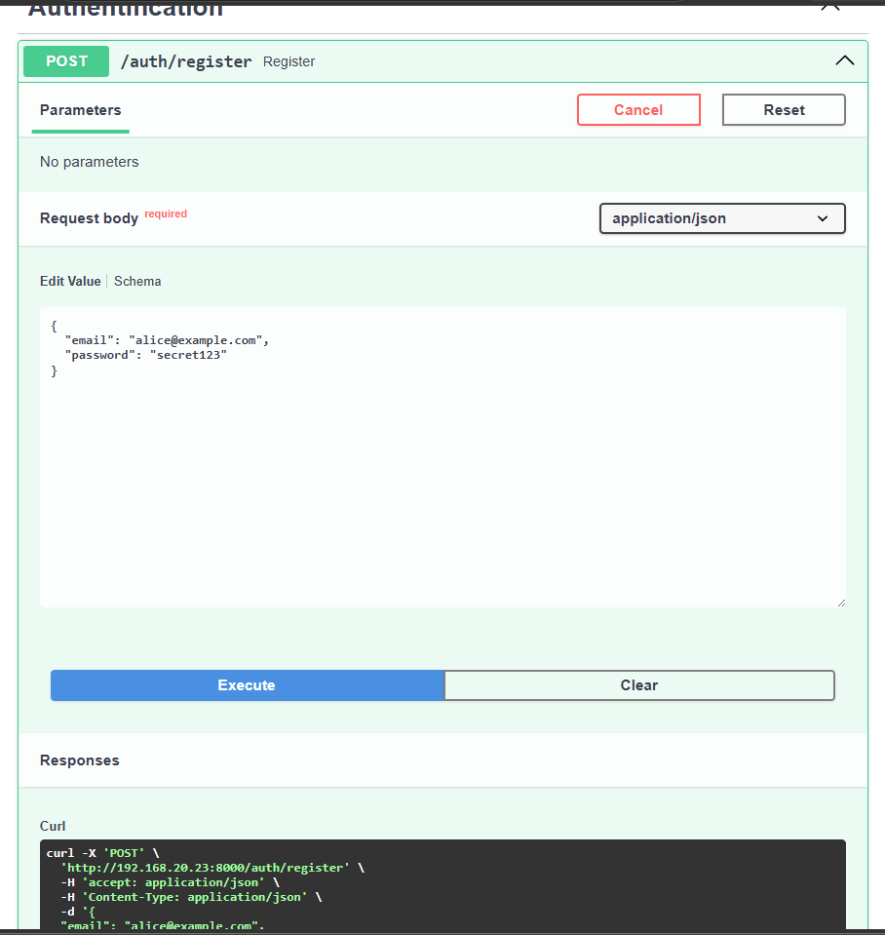

Figure 1 – Test de l’endpoint d’inscription (/auth/register) dans Swagger

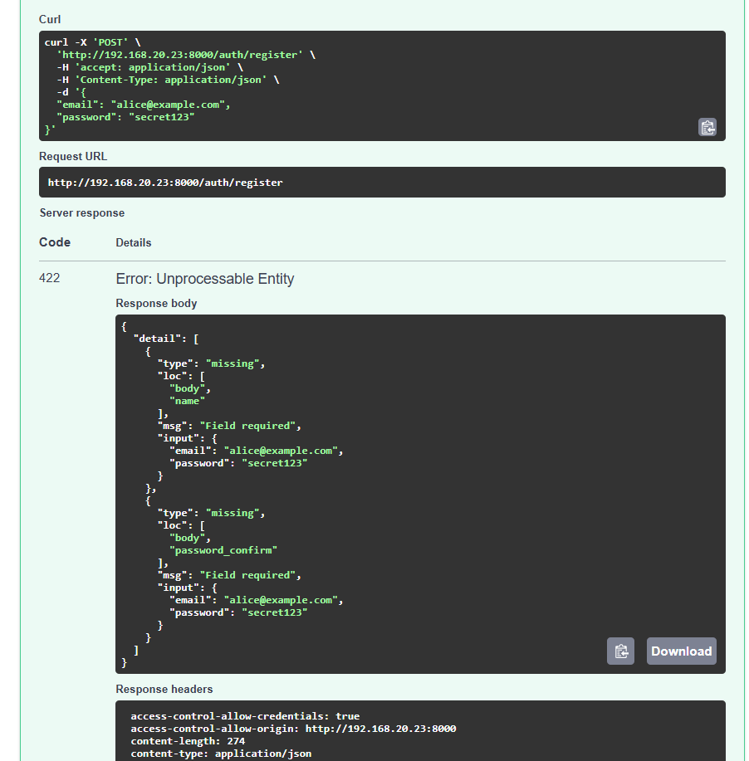
Figure 2 – Validation des données lors de l’inscription d’un utilisateur
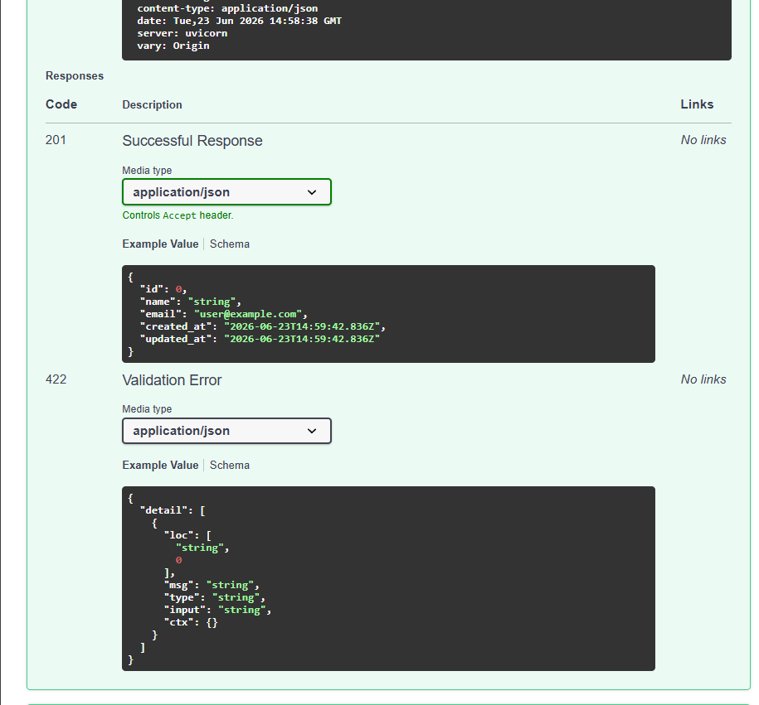
Figure 3 – Réponse de succès et schéma de validation de l’API FastAPI

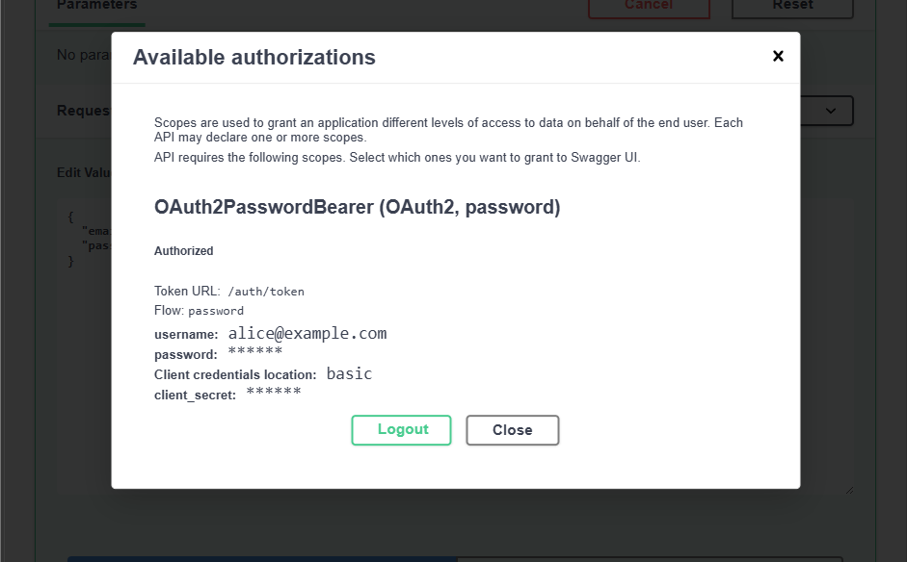
Figure 4 – Authentification JWT réussie dans Swagger (Bearer Token)

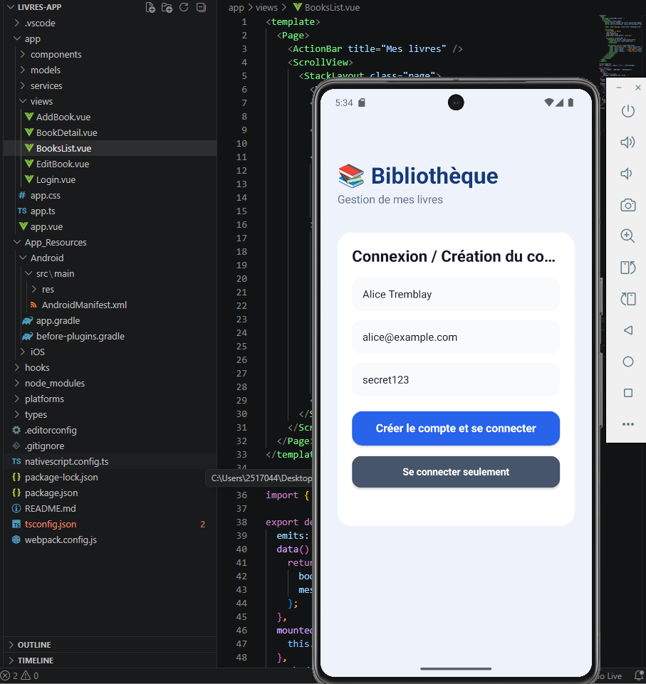
Figure 5 – Écran de connexion et de création de compte de l’application mobile
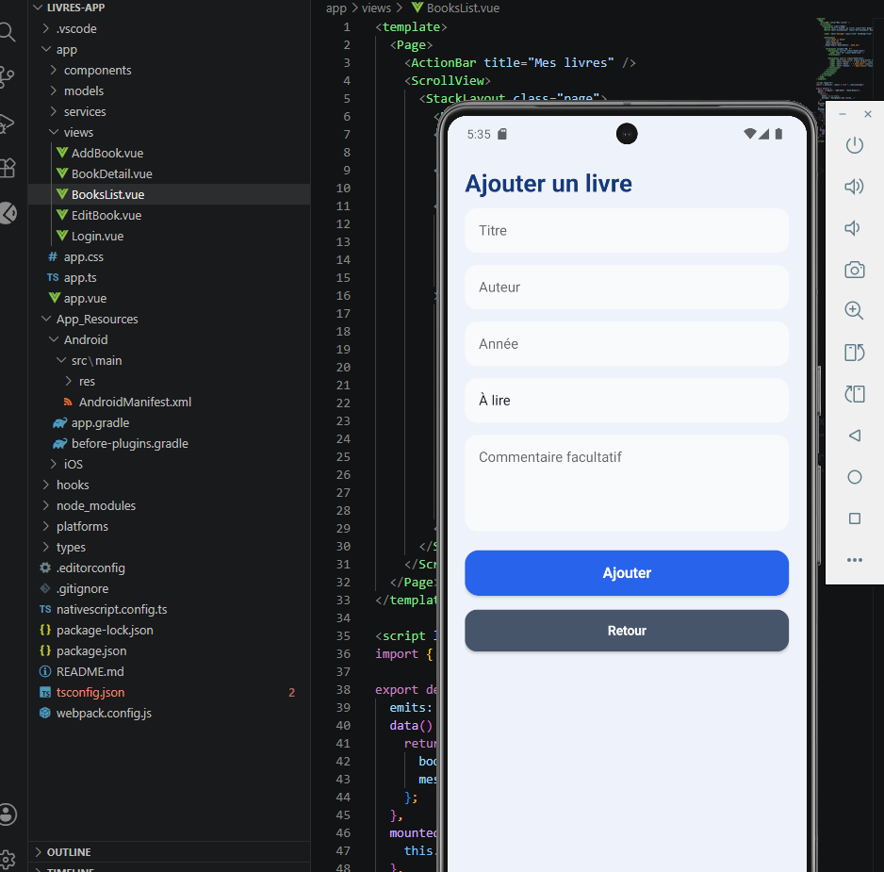
Figure 6 – Formulaire d’ajout d’un nouveau livre

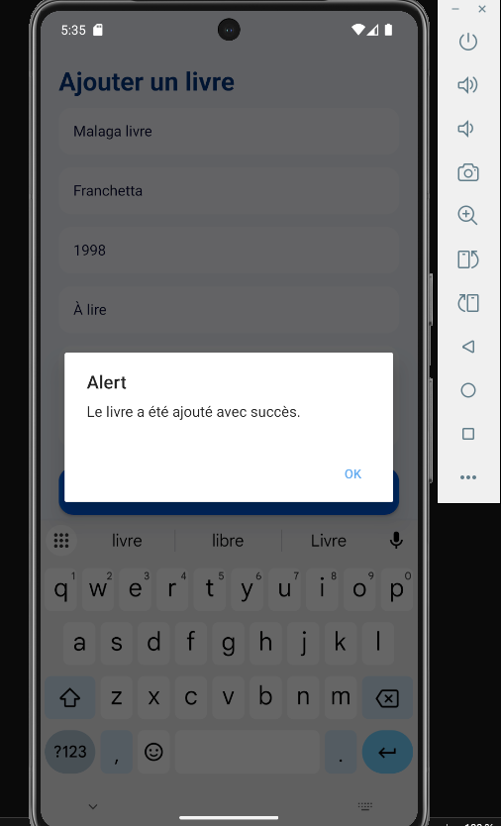
Figure 7 – Confirmation de l’ajout d’un livre dans l’application
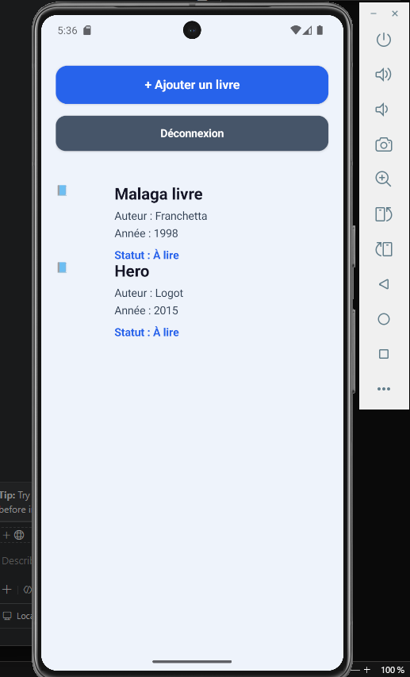
Figure 8 – Liste des livres enregistrés après synchronisation avec l’API
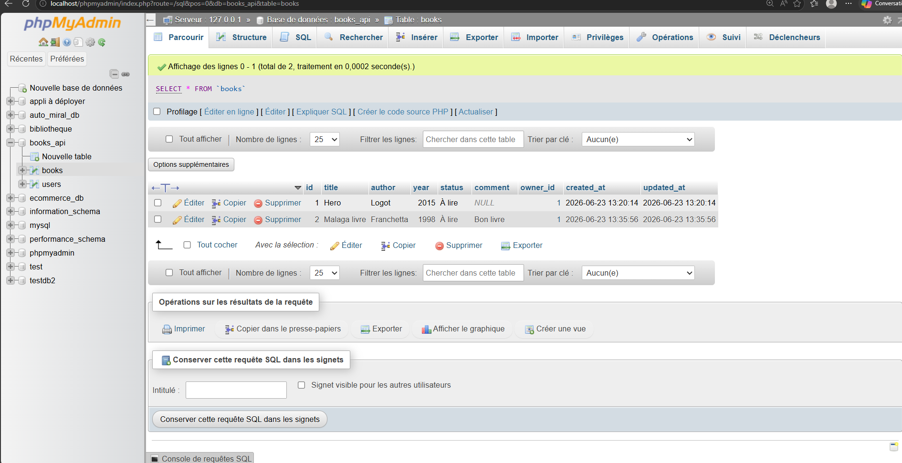

Figure 9 – Vérification des données enregistrées dans la base MySQL (phpMyAdmin)
Conclusion
L’application mobile de gestion des livres a été développée avec NativeScript Vue et connectée à une API REST FastAPI utilisant une base de données MySQL. Les fonctionnalités principales, notamment l’authentification, l’ajout et la consultation des livres, ont été testées avec succès. Les données sont correctement enregistrées dans la base de données et synchronisées avec l’application mobile.

